Física I 2020-2021
Turma 4, licenciatura Bolonha em engenharia do Ambiente 1º ano
Relatório trabalho prático TP2-5 fotça de atrito num plano inclinado

Grupo:
1-Amarah Izidine – 26184
2-Marcelo Marques – 26122
3-Halfrida Machava – 26186
4-João Fanha – 26123
5-Agostinho Filho – 25890

O objetivo deste trabalho prático é estudar o comportamento da força de atrito no movimento linear uniformemente acelerado num plano inclinado.

Tabela com os dados necessários resultantes das medições
0 | ∆t | v | 2a | a | v² | d_{x} | mc | m2
9.5 | 19.2 | 0.4947 | 0.4896 | 0.2448 | 0.2448 | 0.50 | 0.350 | 0.300
9.5 | 13.1 | 0.7251 | 1.0518 | 0.5259 | 0.5259 | 0.50 | 0.350 | 0.320
9.5 | 10.6 | 0.8962 | 1.6064 | 0.8032 | 0.8032 | 0.50 | 0.350 | 0.340

Equações utilizadas nos cálculos:
$$Σ Fx=0 →Px-Fa max.-T=0$$
$$N=P.g$$
$$Fa=m_{2}.g.senα-m_{c}.a-m_{2}.a-m_{2}.g$$
$$T=m_{c}.a+Px+Fa$$
$$T=m_{2}.a+P_{2}$$
$$Fa=m_{2}.a+P_{2}-m_{c}.a-Px$$

Esquemas de forças no corpo, com e sem as massas

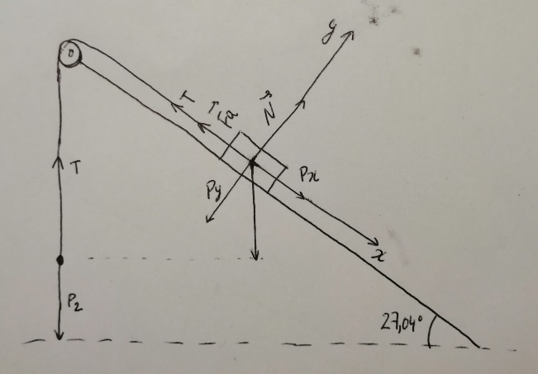
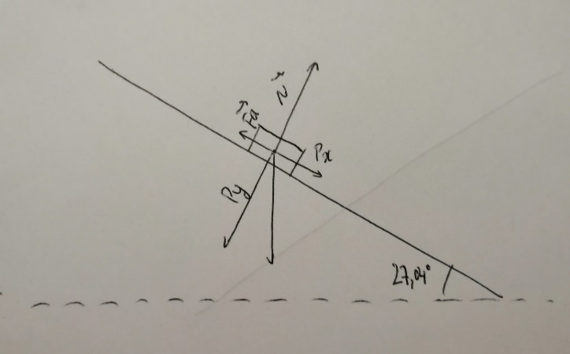

Esquema 1 esquema 2
Cálculo do coeficiente de atrito cinético na descida
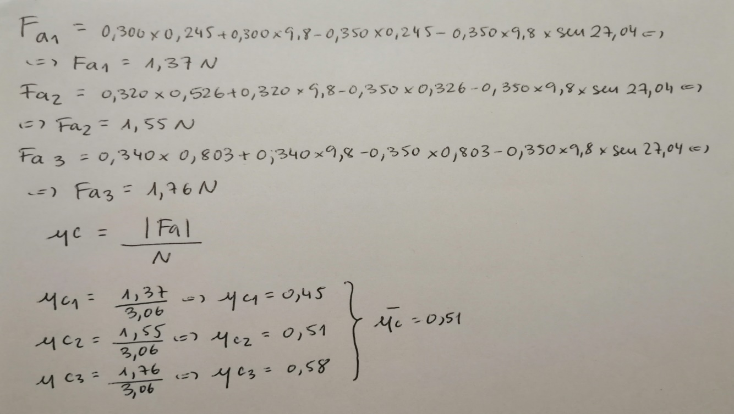

Cálculo do coeficiente de atrito cinético na subida
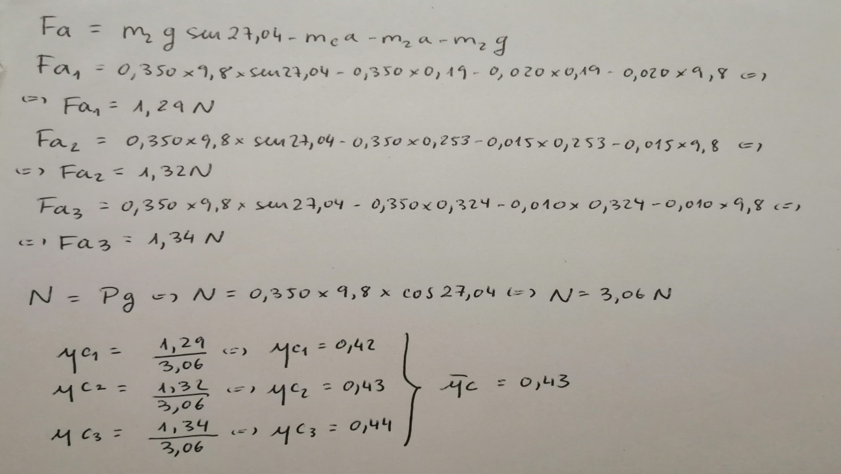

Cálculo do coeficiente de atrito estático (ver esquema 2)
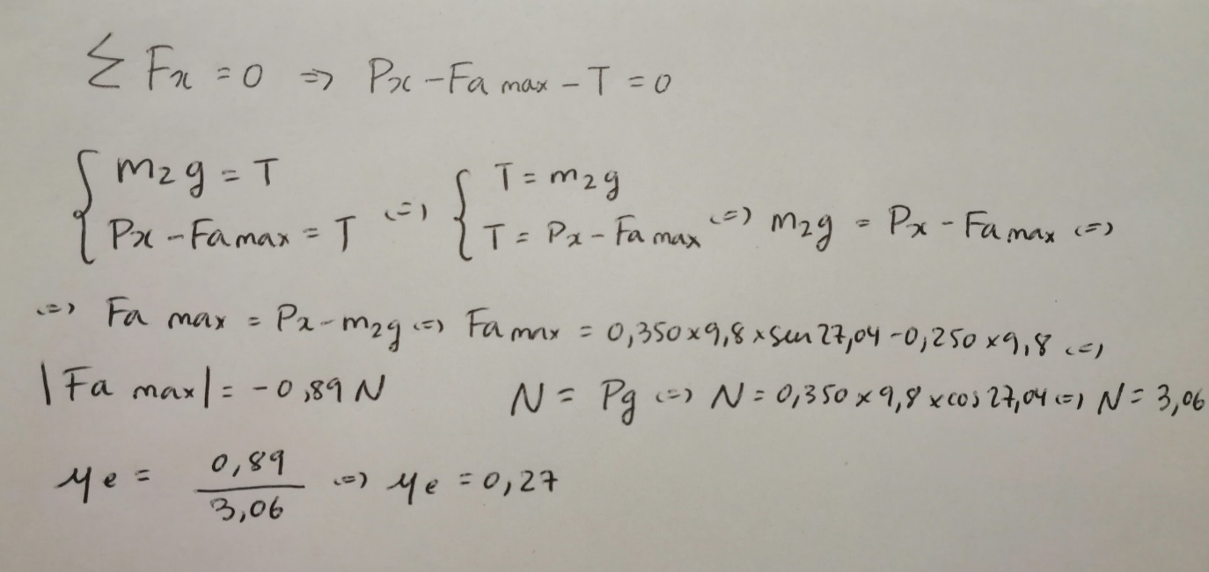

Cálculo da força de atrito na subida (incompleto devido a um erro, o qual não conseguimos resolver)
